**PANDUAN ADMINISTRASI TEKNIS APLIKASI**

**OFFICE AUTOMATION - OA**

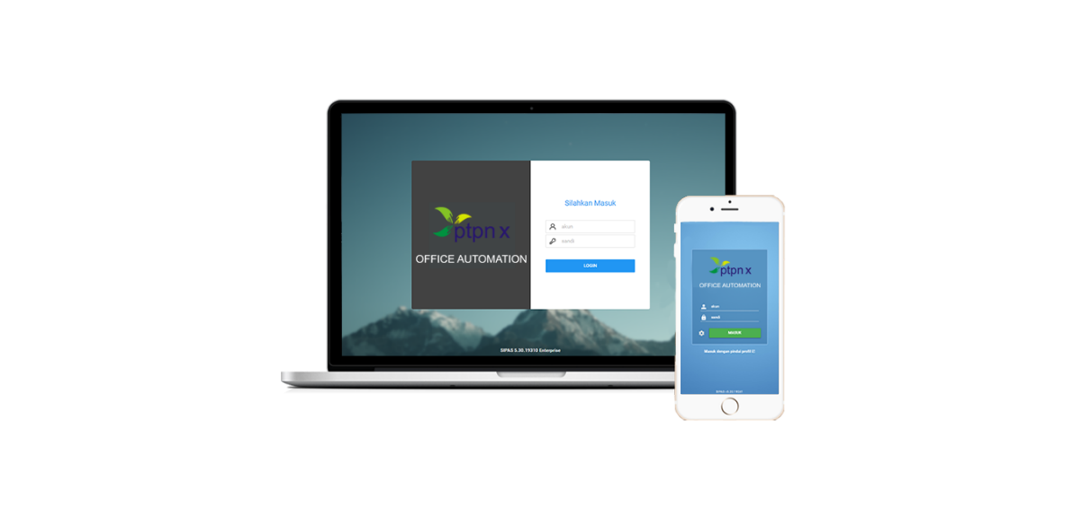

**PT. PERKEBUNAN NUSANTARA X**

# Pendahuluan

OFFICE AUTOMATION atau OA merupakan aplikasi persuratan yang menunjang pengelolaan surat masuk, disposisi dan surat keluar pada instansi agar menjadi lebih mudah, cepat dan akurat. Dengan media berbasis web dan dapat diakses disemua web browser, instalasi dan konfigurasi cukup pada satu komputer server lalu diakses melalui komputer yang terhubung dalam jaringan. OA juga dilengkapi dengan fitur penunjang persuratan lain seperti penyimpanan hasil scan surat atau berkas ke dalam aplikasi, mencetak lembar terima surat masuk atau resi, penomoran surat yang otomatis dan pencabutan disposisi yang telah dikirim. Selain itu juga menyediakan fitur pengelolaan konsep surat, arsip bebas, bank surat dan pelaporan.

# Kebutuhan Insfrastruktur

## Kebutuhan API Server

### Sistem Operasi (OS)

Rekomendasi: Linux Ubuntu Server 16.04

### Web Server

Rekomendasi: Nginx, Apache

Direkomendasikan menggunakan Nginx sebagai web servernya, namun kombinasi antara keduanya juga bisa diterapkan, misal nginx sebagai loadbalancer apache.

### Web API

* PHP 7.x dengan OPcache enabled
* PHP Extension: OpenSSL, PDO, JSON, Mbstring, Tokenizer, XML, Ctype, GD, ZIP, Archive, GMP, MCrypt, BCrypt
* ImageMagic
* Curl
* Gettext

### Database

Rekomendasi: Percona Database 5.6 atau MySQL 5.6, PostgreSQL

Percona Database adalah varian dari MySQL database dengan beberapa peningkatan dari segi kecepatan, adapun untuk konfigurasi dan tuning nya disarankan menggunakan tools yang disediakan oleh percona server melalui alamat <https://tools.percona.com>.

Namun sesuai dengan kebutuhan PT. Perkebunana Nusantara X, database yang akan digunakan adalah PostgreSQL. PostgreSQL merupakan sistem database yang kuat untuk urusan relasi dan bersifat open source.

## Kebutuhan Client

### Web Client

* Chrome (direkomendasikan)
* Safari 6+
* Firefox
* Opera
* Microsoft Edge

Peramban atau browser yang digunakan setidaknya sudah mendukung Javascript dan CSS3.

### Mobile Client

Android Kitkat 4.4 with webview engine

# Arsitektur Aplikasi

## Arsitektur Web API

* Plaftorm: PHP 7 with OPcache
* Web Framework: CodeIgniter 3.6
* ORM: Base_Model 4 by Sekawan Media
* Url Akses API: [**/server.php**](https://smart.pegadaian.co.id/server.php)
* Akses METHOD: POST, GET, HEAD, OPTION

## Arsitektur Database

### Conceptual Data Model

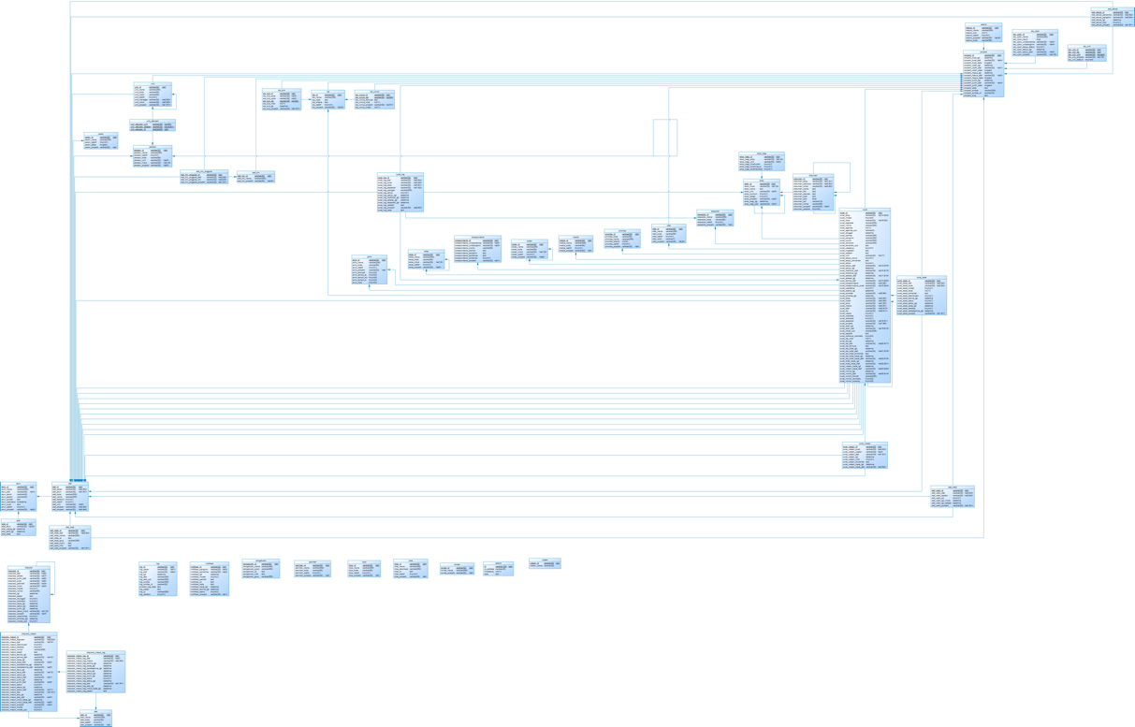

### Physical Data Model

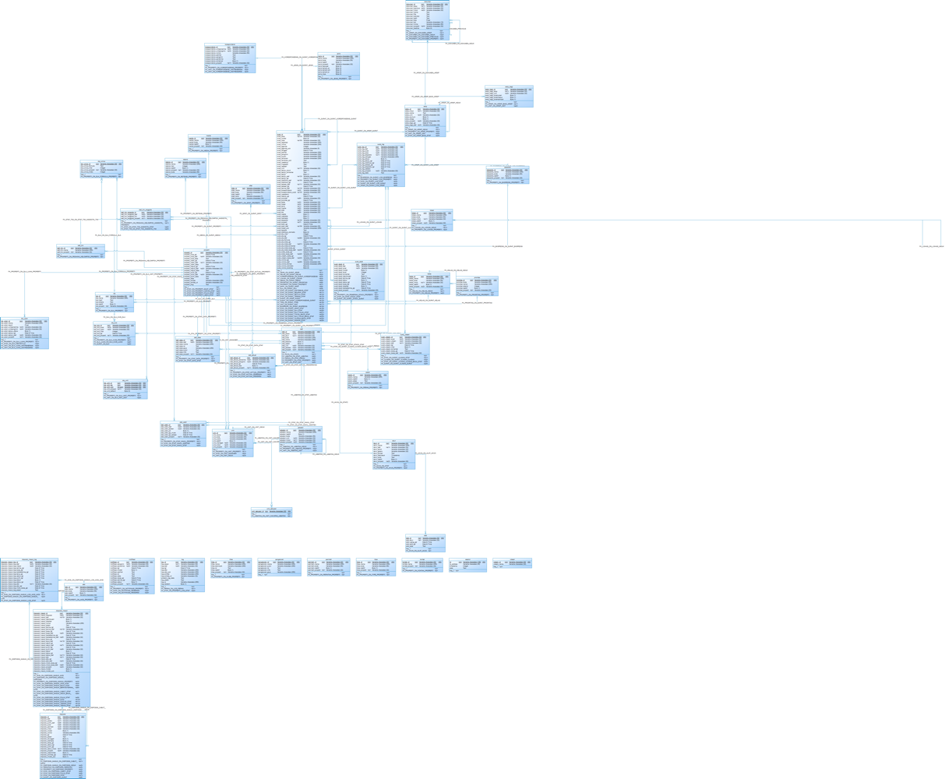

### Bussiness Process

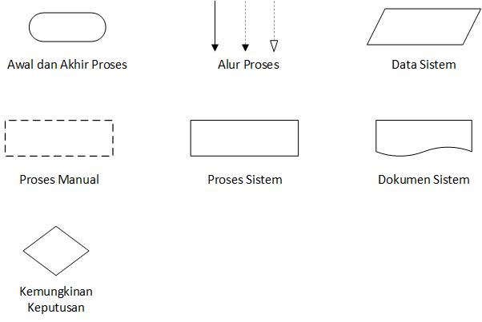

#### Alur Surat Masuk Eksternal

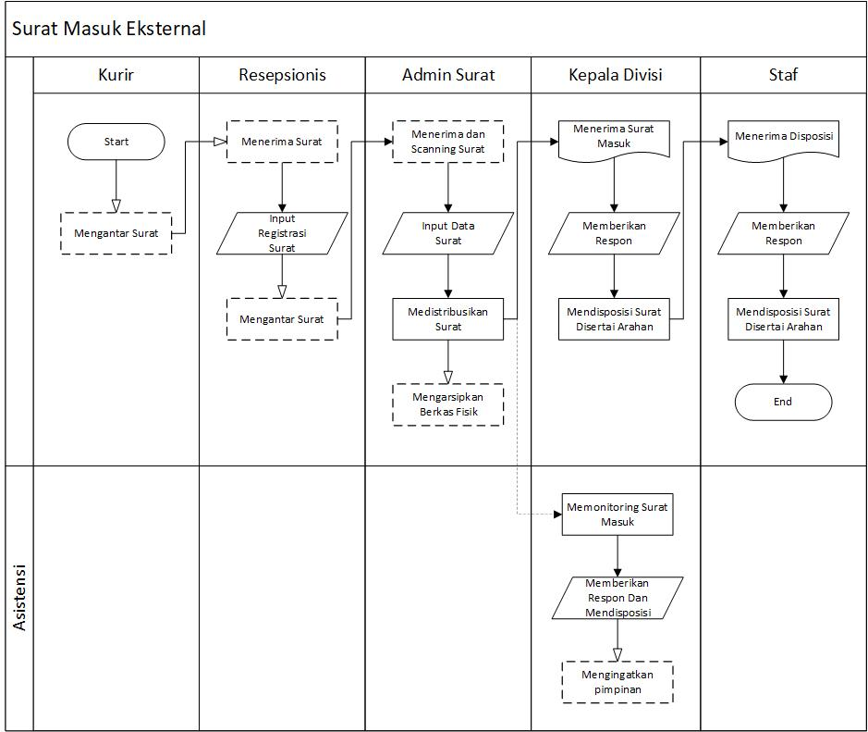

#### Penjelasan Alur Surat Masuk Eksternal

|  |  |
| --- | --- |
| **Proses** | **Deskripsi** |
| ***Kurir*** | |
| Mengantar Surat | Kurir mengantarkan surat dari instansi luar ptpn x ke resepsionis |
| ***Resepsionis*** | |
| Menerima Surat | Resepsionis Menerima surat yang diantar oleh kurir |
| Input Registrasi Surat | Resepsionis Melakukan registrasi surat ke SIPAS |
| Mengantar Surat | Resepsionis memberikan surat fisik ke bagian admin surat divisi |
| ***Admin Surat*** | |
| Menerima dan Scanning Surat | Admin Surat menerima surat fisik dan melakukan scan surat |
| Input Data Surat | Admin Surat melengkapi agenda surat yang sebelumnya telah diregistrasikan oleh resepsionis |
| Mendistribusikan Surat | Admin Surat mendistribusikan surat ke penerima |
| ***Kepala Divisi*** | |
| Menerima Surat Masuk | Kepala Divisi menerima dan membuka surat |
| Memberikan respon | Kepala Divisi memberikan respon pada surat yang diterima |
| Mendisposisi Surat Disertai Arahan | Kepala Divisi mendisposisikan surat ke bawahan disertai arahan |
| ***Asistensi*** |  |
| Memonitoring Surat Masuk | Asisten/sekretaris Kadiv melakukan monitoring terhadap semua surat yang diterima oleh Kadiv |
| Memberikan Respon dan Mendisposisi | Asisten/sekretaris kadiv bisa memberikan respon dan mendisposisi terhadap semua surat yang dimiliki oleh Kadiv |
| Mengingatkan Pimpinan | Asisten/sekretaris kadiv melakukan pemberitahuan secara langsung kepada pimpinan/kadiv terdapat surat masuk |
| ***Staf*** | |
| Menerima Disposisi | Staf menerima disposisi surat yang dikirim oleh Kadiv |
| Memberikan Respon | Staf memberikan respon pada disposisi yang diterima |
| Mendisposisi Surat Disertai Arahan | Staf mendisposisikan surat ke staf lainnya |

#### Alur Agenda Surat Keluar Eksternal

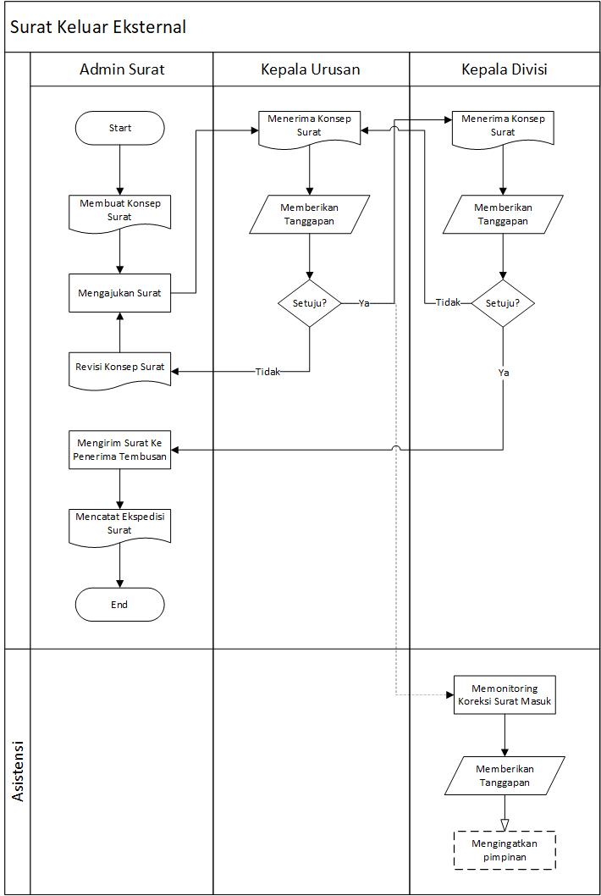

#### Penjelasan Alur Agenda Surat Keluar Eksternal

|  |  |
| --- | --- |
| **Proses** | **Deskripsi** |
| ***Admin Surat*** | |
| Membuat Konsep Surat | Admin Surat membuat konsep surat, mulai dari menentukan urusan, tujuan, penerima dan penyetuju surat |
| Mengajukan Surat | Admin Surat mengajukan konsep surat yang telah dibuat ke penyetuju untuk meminta persetujuan |
| Revisi Konsep Surat | Admin Surat melakukan revisi atau perbaikan konsep surat disertai dengan tanggapan atau komentar dari penyetuju surat |
| Mengirim Surat Ke Penerima Tembusan | Admin Surat mengirim surat keluar yang telah disetujui ke penerima tembusan |
| Mencatat Ekspedisi Surat | Admin Surat mencatat ekspedisi surat keluar |
| ***Kepala Urusan*** | |
| Menerima Konsep Surat | Kepala Urusan menerima dan membuka konsep surat yang membutuhkan persetujuan |
| Memberikan Tanggapan | Kepala Urusan memberi tanggapan terhadap surat yang dikoreksi |
| Setuju? | Kepala Urusan memberikan persetujuan terhadap konsep surat   * Jika disetujui, maka konsep surat akan diteruskan ke penyetuju konsep surat selanjutnya. * Atau jika hanya ada satu penyetuju, maka konsep surat akan mendapatkan nomor surat dan konsep surat akan kembali ke Admin Surat untuk dikirim ke penerima tembusan * Jika ditolak, maka konsep surat akan kembali ke Admin Surat untuk di revisi atau diperbaiki |
| ***Kepala Divisi*** | |
| Menerima Konsep Surat | Kepala Divisi menerima dan membuka konsep surat yang membutuhkan persetujuan |
| Memberikan Tanggapan | Kepala Divisi memberi tanggapan terhadap surat yang dikoreksi |
| Setuju? | Kepala Divisi memberikan persetujuan terhadap konsep surat   * Jika disetujui maka konsep surat akan diteruskan ke penyetuju konsep surat selanjutnya. * Atau jika hanya ada satu penyetuju, maka konsep surat akan mendapatkan nomor surat dan konsep surat akan kembali ke Admin Surat untuk dikirim ke penerima tembusan * Jika ditolak, maka konsep surat akan kembali ke Admin Surat untuk direvisi atau diperbaiki |
| ***Asistensi*** |  |
| Memonitoring Koreksi Surat Masuk | Asisten/sekretaris kadiv melakukan monitoring terhadap koreksi surat masuk yang diterima oleh Kadiv |
| Memberikan Tanggapan | Asisten/sekretaris kadiv dapat memberikan tindakan terhadap koreksi surat masuk yang diterima oleh Kadiv |
| Mengingatkan Pimpinan | Asisten/sekretaris kadiv melakukan pemberitahuan secara langsung kepada pimpinan/kadiv terdapat konsep surat yang perlu diberikan tanggapan |

#### Alur Agenda Surat Masuk Internal

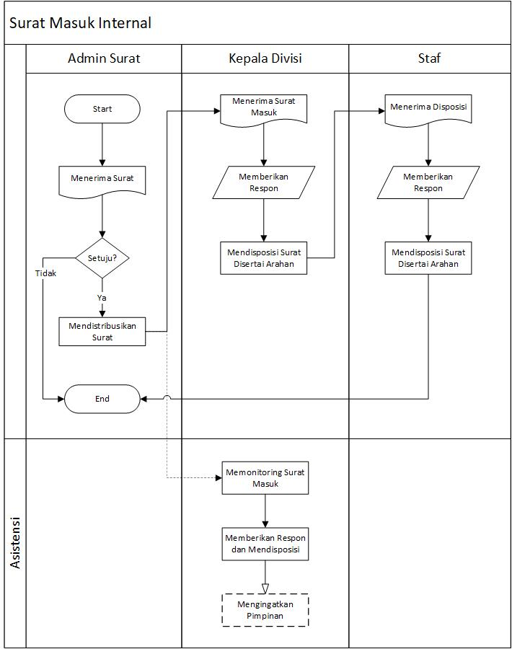

#### Penjelasan Alur Agenda Surat Masuk Internal

|  |  |
| --- | --- |
| **Proses** | **Deskripsi** |
| **Admin Surat** | |
| Menerima Surat | Admin Surat menerima surat masuk internal |
| Setuju? | Admin Surat memberi tindakan terhadap surat masuk internal   * Jika disetujui, maka surat masuk internal akan tersimpan di agenda surat masuk internal divisi * Jika ditolak, maka surat masuk internal akan hilang dari daftar agenda surat masuk internal divisi |
| Mendistribusikan Surat | Admin Surat melakukan distribusi surat masuk internal yang telah disetujui ke penerima surat |
| ***Kepala Divisi*** | |
| Menerima Surat Masuk | Kepala Divisi menerima dan membuka surat |
| Memberikan respon | Kepala Divisi memberikan respon pada surat yang diterima |
| Mendisposisi Surat Disertai Arahan | Kepala Divisi mendisposisikan surat ke bawahan disertai arahan |
| ***Asistensi*** |  |
| Memonitoring Surat Masuk | Asisten/sekretaris Kadiv melakukan monitoring terhadap semua surat yang diterima oleh Kadiv |
| Memberikan Respon dan Mendisposisi | Asisten/sekretaris kadiv bisa memberikan respon dan mendisposisi terhadap semua surat yang dimiliki oleh Kadiv |
| Mengingatkan Pimpinan | Asisten/sekretaris kadiv melakukan pemberitahuan secara langsung kepada pimpinan/kadiv terdapat surat masuk |
| ***Staf*** | |
| Menerima Disposisi | Staf menerima disposisi surat yang dikirim oleh Kadiv |
| Memberikan Respon | Staf memberikan respon pada disposisi yang diterima |
| Mendisposisi Surat Disertai Arahan | Staf mendisposisikan surat ke staf lainnya |

#### Alur Agenda Surat Keluar Internal

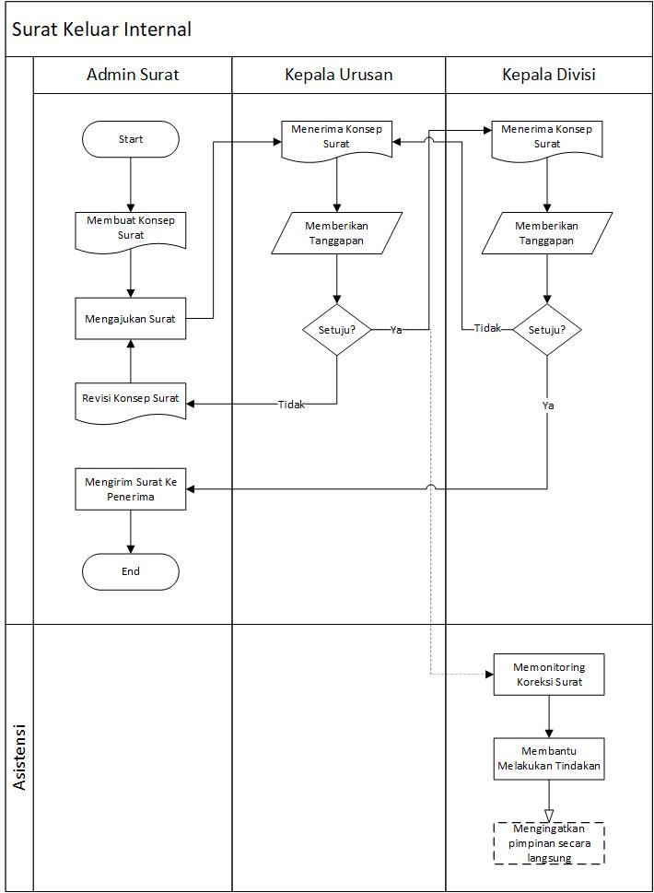

#### Penjelasan Alur Agenda Surat Keluar Internal

|  |  |
| --- | --- |
| **Proses** | **Deskripsi** |
| ***Admin Surat*** | |
| Membuat Konsep Surat | Admin Surat membuat konsep surat, mulai dari menentukan urusan, tujuan, penerima dan penyetuju surat |
| Mengajukan Surat | Admin Surat mengajukan konsep surat yang telah dibuat ke penyetuju untuk meminta persetujuan |
| Revisi Konsep Surat | Admin Surat melakukan revisi atau perbaikan konsep surat disertai dengan tanggapan atau komentar dari penyetuju surat |
| Mengirim Surat Ke Penerima | Admin Surat mengirim surat keluar yang telah disetujui ke penerima surat |
| ***Kepala Urusan*** | |
| Menerima Konsep Surat | Kepala Urusan menerima dan membuka konsep surat yang membutuhkan persetujuan |
| Memberikan Tanggapan | Kepala Urusan memberi tanggapan terhadap surat yang dikoreksi |
| Setuju? | Kepala Urusan memberikan persetujuan terhadap konsep surat   * Jika disetujui, maka konsep surat akan diteruskan ke penyetuju konsep surat selanjutnya. * Atau jika hanya ada satu penyetuju, maka konsep surat akan mendapatkan nomor surat dan konsep surat kembali ke Admin Surat untuk dikirim ke penerima surat * Jika ditolak, maka konsep surat akan kembali ke Admin Surat untuk direvisi atau diperbaiki |
| ***Kepala Divisi*** | |
| Menerima Konsep Surat | Kepala Divisi menerima dan membuka konsep surat yang membutuhkan persetujuan |
| Memberikan Tanggapan | Kepala Divisi memberi tanggapan terhadap surat yang dikoreksi |
| Setuju? | Kepala Divisi memberikan persetujuan terhadap konsep surat   * Jika disetujui, maka konsep surat akan diteruskan ke penyetuju konsep surat selanjutnya. * Atau jika hanya ada satu penyetuju, maka konsep surat akan mendapatkan nomor surat dan konsep surat kembali ke Admin Surat untuk dikirim ke penerima tembusan * Jika ditolak, maka konsep surat akan kembali ke Admin Surat untuk direvisi atau diperbaiki |
| ***Asistensi*** |  |
| Memonitoring Koreksi Surat Masuk | Asisten/sekretaris kadiv melakukan monitoring terhadap koreksi surat masuk yang diterima oleh Kadiv |
| Membantu Melakukan Tindakan | Asisten/sekretaris kadiv dapat memberikan tindakan terhadap koreksi surat masuk yang diterima oleh Kadiv |
| Mengingatkan Pimpinan | Asisten/sekretaris kadiv melakukan pemberitahuan secara langsung kepada pimpinan/kadiv terdapat konsep surat yang perlu diberikan tindakan |

#### Alur Scan QRCode

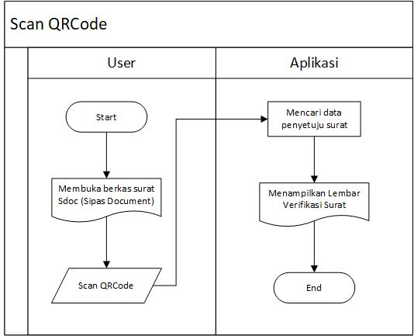

#### Penjelasan Alur Agenda Surat Keluar Internal

|  |  |
| --- | --- |
| **Proses** | **Deskripsi** |
| ***User*** | |
| Membuka Berkas Surat Sdoc (Sipas Document) | User membuka berkas surat Sdoc (Sipas Document) |
| Scan QRCode | User melakukan scan QRCode menggunakan kamera handphone |
| ***Aplikasi*** | |
| Mencari Data Penyetuju Surat | Aplikasi melakukan proses pencarian data penyetuju surat berdasarkan kode QRCode yang dikirim |
| Menampilkan Lembar Verifikasi Surat | Aplikasi menampilkan lembar verifikasi surat yang berisi daftar penyetuju surat |

#### Alur Penomoran Surat

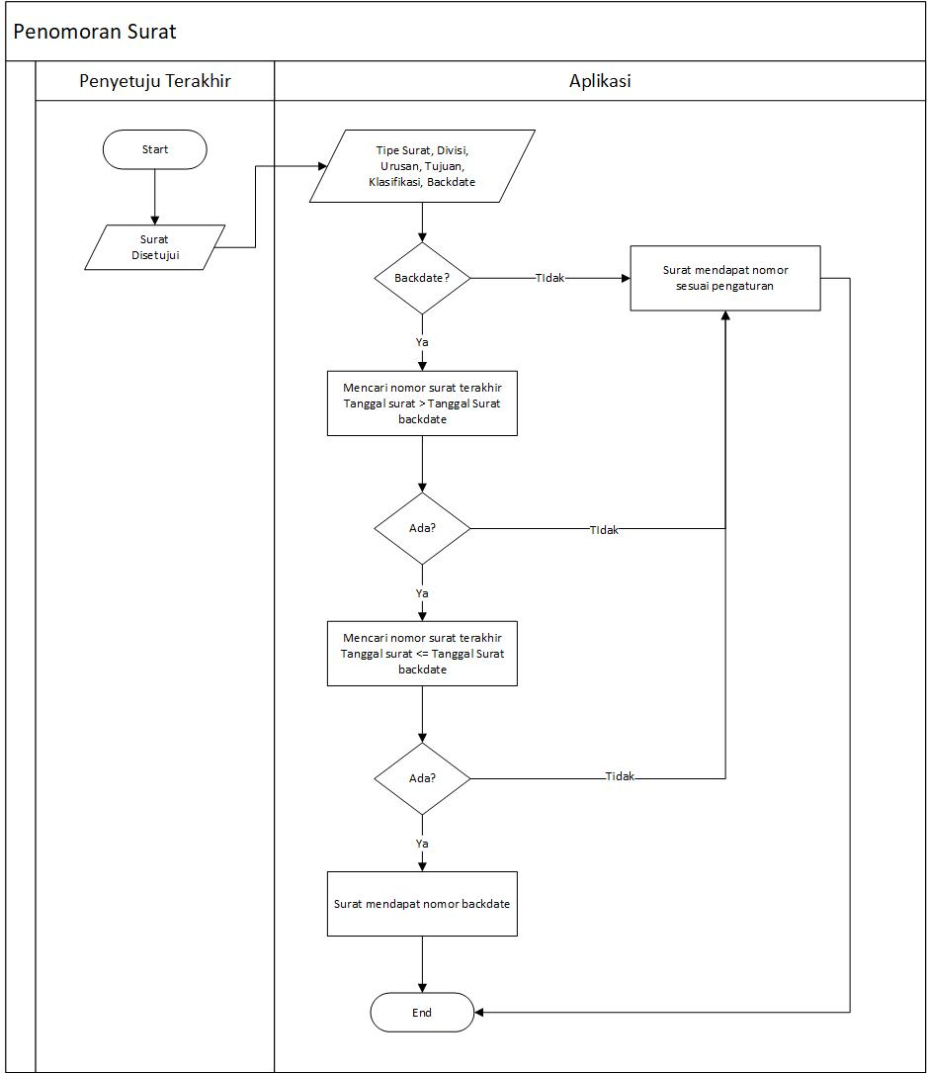

#### Penjelasan Penomoran Surat

|  |  |
| --- | --- |
| **Proses** | **Deskripsi** |
| ***Penyetuju Terkahir*** | |
| Surat Disetujui | User menyetujui konsep surat |
| ***Aplikasi*** | |
| Tipe Surat, Divisi, Urusan, Tujuan, Klasifikasi, Backdate | Aplikasi melakukan proses pengolahan inputan atribut surat |
| Backdate? | Aplikasi melakukan proses pengecekan surat backdate |
| Surat mendapat nomor sesuai pengaturan | Aplikasi memberikan nomor pada surat sesuai dengan pengaturan |
| Mencari nomor surat terakhir  Tanggal surat > Tanggal Surat backdate | Jika surat backdate, maka aplikasi melakukan proses pencarian data nomor surat, dimana tanggal surat lebih besar “>” dari tanggal backdate |
| Mencari nomor surat terakhir Tanggal surat <= Tanggal Surat Backdate | Jika terdapat data nomor surat dari hasil pencarian nomor surat terakh Tanggal surat > Tanggal Surat backdate, maka aplikasi melakukan proses pencarian data nomor surat, dimana tanggal surat lebih kecil sama dengan “<=” dari tanggal backdate |
| Surat mendapat nomor backdate | Aplikasi akan meberikan nomor backdate pada surat |

#### Alur Pembatalan Disposisi

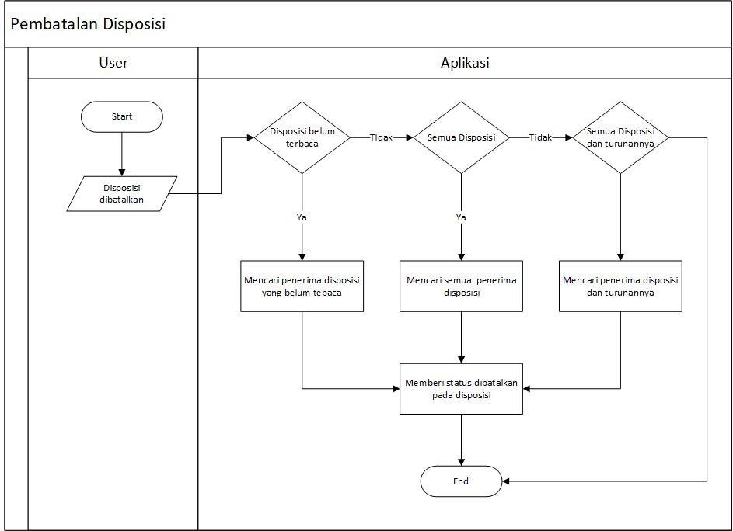

#### Penjelasan Alur Pembatalan Disposisi

|  |  |
| --- | --- |
| **Proses** | **Deskripsi** |
| ***User*** | |
| Disposisi dibatalkan | User membatalkan disposisi |
| ***Aplikasi*** | |
| Mencari penerima disposisi yang belum tebaca | Aplikasi mencari data disposisi surat yang belum terbaca |
| Mencari penerima semua disposisi | Aplikasi mencari data disposisi surat yang belum terbaca |
| Mencari penerima disposisi dan turunannya | Aplikasi memberikan nomor pada surat sesuai dengan pengaturan |
| Memberi status dibatalkan pada disposisi | Aplikasi memberi status batal kirim pada disposisi |

#### Alur Batal Kirim Agenda Surat Keluar Eksternal & Internal

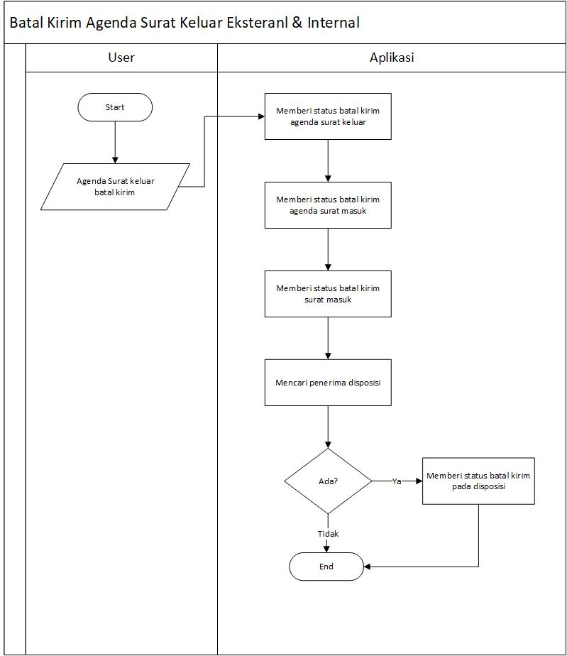

#### Penjelasan Batal Kirim Agenda Surat Keluar Eksternal & Internal

|  |  |
| --- | --- |
| **Proses** | **Deskripsi** |
| ***User*** | |
| Agenda Surat keluar batal kirim | User membatalkan agenda surat keluar |
| ***Aplikasi*** | |
| Memberi status batal kirim agenda surat keluar | Aplikasi memberi status batal kirim pada agenda surat keluar |
| Memberi status batal kirim agenda surat masuk | Aplikasi memberi status batal kirim pada agenda surat keluar |
| Memberi status batal kirim surat masuk | Aplikasi memberi status batal kirim pada surat masuk |
| Mencari penerima disposisi | Aplikasi melakukan pencarian data penerima disposisi |
| Memberi status batal kirim pada disposisi | Aplikasi memberi status batal kirim pada disposisi |

#### Alur Batal Distribusi agenda Surat Keluar Eksternal & Internal

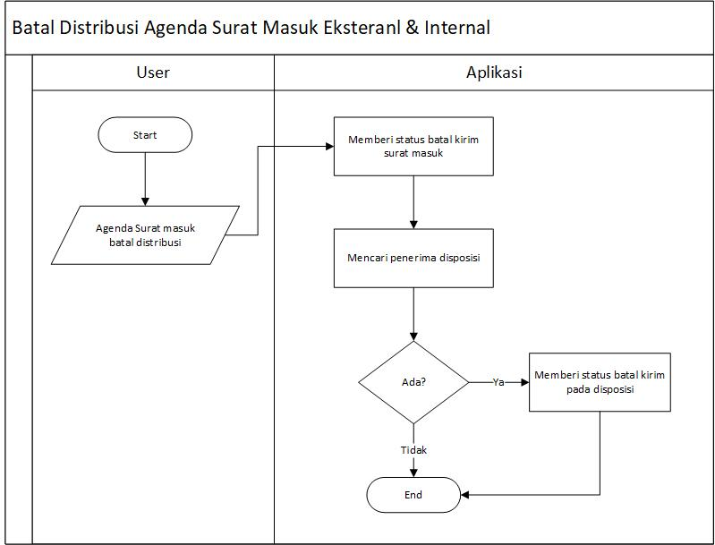

#### Penjelasan Alur Batal Distribusi agenda Surat Keluar Eksternal & Internal

|  |  |
| --- | --- |
| **Proses** | **Deskripsi** |
| ***User*** | |
| Agenda Surat masuk batal distribusi | User membatalkan distribusi surat masuk |
| Aplikasi | |
| Memberi status batal kirim surat masuk | Aplikasi memberi status batal kirim pada surat masuk |
| Mencari penerima disposisi | Aplikasi melakukan pencarian data penerima disposisi |
| Memberi status batal kirim pada disposisi | Aplikasi memberi status batal kirim pada disposisi |

### Daftar Tabel

|  |  |  |
| --- | --- | --- |
| * aksi * aksi_jabatan * akun * alat * arsip * arsip_bagi * disposisi * disposisi_masuk * disposisi_masuk_log * dokumen * ekspedisi * jabatan * jenis * jenis_unit * kelas * klise * klise_unit | * kontak * korespondensi * log * lokasi * media * notif_disposisi_masuk_staf * notif_disposisi_staf * notif_staf_asisten * notifikasi * pengaturan * peran * perintah * perintah_jabatan * prioritas * properti * retensi * session | * sla_ujian * sla_unit * staf * staf_aktual * staf_data * staf_tim * staf_tim_anggota * staf_wakil * surat * surat_libnomor * surat_log * surat_stack * surat_ulasan * ulasan * unit * unit_cakupan |

### Daftar View

|  |  |  |
| --- | --- | --- |
| * v_aksi * v_aksi_aktif * v_aksi_hidup * v_aksi_jabatan * v_aksi_lite * v_aksi_musnah * v_aksi_nonaktif * v_aksi_perjabatan_aktif * v_aksi_umum_aktif * v_akun * v_akun_aktif * v_akun_hidup * v_akun_musnah * v_akun_nonaktif * v_alat * v_arsip * v_arsip_bagi * v_arsip_hidup * v_arsip_musnah * v_arsip_umum * v_disposisi * v_disposisi_abstract * v_disposisi_abstract_lite * v_disposisi_aktif * v_disposisi_hidup * v_disposisi_jumlah_penerima * v_disposisi_jumlah_penerima_baca * v_disposisi_masuk * v_disposisi_masuk_abstract * v_disposisi_masuk_abstract_lite * v_disposisi_masuk_aktif * v_disposisi_masuk_baca * v_disposisi_masuk_blmbaca * v_disposisi_masuk_hidup * v_disposisi_masuk_log * v_disposisi_masuk_musnah * v_disposisi_masuk_netral * v_disposisi_masuk_nonaktif * v_disposisi_masuk_respon_log * v_disposisi_masuk_sorter * v_disposisi_masuk_terus * v_disposisi_musnah * v_disposisi_netral * v_disposisi_nonaktif * v_disposisi_riwayat * v_disposisi_riwayat_aktif * v_disposisi_riwayat_nonaktif * v_dokumen * v_ekspedisi * v_ekspedisi_aktif * v_ekspedisi_hidup * v_ekspedisi_musnah * v_ekspedisi_nonaktif * v_h_jabatan_jmlstaf * v_h_jabatan_jmlunit * v_itipe * v_itipe_aktif * v_itipe_hidup * v_itipe_lite * v_itipe_musnah * v_itipe_nonaktif * v_jabatan * v_jabatan_aktif * v_jabatan_hidup * v_jabatan_musnah * v_jabatan_nonaktif * v_jenis * v_jenis_aktif * v_jenis_hidup * v_jenis_lite * v_jenis_musnah * v_jenis_nonaktif * v_jenis_perunit_aktif * v_jenis_umum_aktif * v_jenis_unit * v_jumlah_leaf_by_kelas * v_kelas * v_kelas_aktif * v_kelas_aktif_combo * v_kelas_hidup * v_kelas_lite * v_kelas_musnah * v_kelas_nonaktif * v_klise * v_klise_aktif * v_klise_hidup * v_klise_kelompok * v_klise_lite * v_klise_musnah * v_klise_nonaktif * v_klise_perunit_aktif * v_klise_umum_aktif * v_klise_unit * v_kodedokumen * v_kodedokumen_aktif * v_kodedokumen_eksternal_aktif * v_kodedokumen_eksternal_hidup * v_kodedokumen_eksternal_musnah * v_kodedokumen_eksternal_nonaktif * v_kodedokumen_hidup * v_kodedokumen_internal_aktif * v_kodedokumen_internal_hidup * v_kodedokumen_internal_musnah * v_kodedokumen_internal_nonaktif * v_kodedokumen_musnah * v_kodedokumen_nonaktif * v_kontak * v_kontak_hidup * v_kontak_musnah * v_koreksi * v_koreksi_aktif * v_koreksi_hidup * v_koreksi_masuk * v_koreksi_masuk_aktif * v_koreksi_masuk_blmtindak * v_koreksi_masuk_hidup * v_koreksi_masuk_musnah * v_koreksi_masuk_nonaktif * v_koreksi_masuk_setuju * v_koreksi_masuk_status * v_koreksi_masuk_tolak * v_koreksi_musnah * v_koreksi_nonaktif * v_koreksi_riwayat * v_korespondensi * v_korespondensi_eksternal * v_korespondensi_internal * v_korespondensi_jumlah * v_korespondensi_perihal | * v_lokasi * v_lokasi_aktif * v_lokasi_hidup * v_lokasi_lite * v_lokasi_musnah * v_lokasi_nonaktif * v_mb_disposisi_masuk_blm_tindak * v_mb_disposisi_masuk_draf_blm_tindak * v_mb_disposisi_masuk_eksternal_blm_tindak * v_mb_disposisi_masuk_internal_blm_tindak * v_mb_disposisi_masuk_netral_blm_tindak * v_mb_disposisi_masuk_netral_teruskan * v_media * v_media_aktif * v_media_hidup * v_media_lite * v_media_musnah * v_media_nonaktif * v_notadinas * v_notadinas_aktif * v_notadinas_hidup * v_notadinas_masuk * v_notadinas_masuk_aktif * v_notadinas_masuk_baca * v_notadinas_masuk_blmbaca * v_notadinas_masuk_nonaktif * v_notadinas_masuk_terus * v_notadinas_musnah * v_notadinas_nonaktif * v_notif_agenda_ikeluar_blmkirim * v_notif_agenda_ikeluar_blmnomor * v_notif_agenda_ikeluar_slatolak * v_notif_agenda_ikeluar_tolak * v_notif_agenda_ikeluar_ulasan * v_notif_agenda_imasuk_aktif1 * v_notif_agenda_imasuk_aktif3 * v_notif_agenda_imasuk_aktif7 * v_notif_agenda_imasuk_pending * v_notif_agenda_jabatan * v_notif_agenda_keluar_blmkirim * v_notif_agenda_keluar_blmnomor * v_notif_agenda_masuk_aktif1 * v_notif_agenda_masuk_aktif3 * v_notif_agenda_masuk_aktif7 * v_notif_agenda_masuk_blmdistribusi * v_notif_agenda_unit * v_notif_disposisi_masuk_staf * v_notif_disposisi_staf * v_notif_helper_staf_wakil_aktif * v_notif_staf_asisten * v_notifikasi * v_notifikasi_app * v_notifikasi_email * v_notifikasi_sms * v_peran * v_peran_aktif * v_peran_hidup * v_peran_musnah * v_peran_nonaktif * v_perintah * v_perintah_aktif * v_perintah_hidup * v_perintah_jabatan * v_perintah_lite * v_perintah_musnah * v_perintah_nonaktif * v_perintah_perjabatan_aktif * v_perintah_umum_aktif * v_prioritas * v_prioritas_aktif * v_prioritas_balas_aktif * v_prioritas_hidup * v_prioritas_lite * v_prioritas_musnah * v_prioritas_nonaktif * v_properti * v_properti_lite * v_properti_log * v_r_rekap_arsip * v_r_rekap_staf * v_r_rekap_surat * v_r_rekap_surat_by_jenis * v_r_rekap_surat_by_model * v_r_rekap_surat_ikeluar_berakhir * v_r_rekap_surat_keluar * v_r_rekap_surat_keluar_berakhir * v_r_rekap_surat_masuk * v_r_rekap_surat_retensi * v_r_staf_akses * v_r_surat_rating_view * v_retensi * v_retensi_aktif * v_retensi_hidup * v_retensi_musnah * v_retensi_nonaktif * v_sifat * v_sifat_aktif * v_sifat_hidup * v_sifat_lite * v_sifat_musnah * v_sifat_nonaktif * v_sla * v_sla_aktif * v_sla_hidup * v_sla_kuis * v_sla_musnah * v_sla_nonaktif * v_sla_rumus * v_sla_unit * v_sla_unit_de * v_staf * v_staf_aktif * v_staf_aktual * v_staf_atasan * v_staf_atasan_jumlah * v_staf_hidup * v_staf_jabatan_jumlah * v_staf_jumlah_by_peran * v_staf_kelompok_jumlah * v_sifat_lite * v_sifat_musnah * v_sifat_nonaktif * v_staf_lite * v_staf_lite_hidup * v_staf_musnah * v_staf_nonaktif * v_staf_tim * v_staf_tim_anggota * v_staf_tim_anggota_jumlah_by_staf_tim * v_staf_tim_hidup * v_staf_tim_musnah * v_staf_unit_jumlah * v_staf_wakil * v_staf_wakil_aktif * v_staf_wakil_jumlah * v_staf_wakil_tersedia * v_surat * v_surat_dokumen_jumlah * v_surat_ikeluar * v_surat_ikeluar_aktif * v_surat_ikeluar_blm_nomor * v_surat_ikeluar_blm_setuju * v_surat_ikeluar_blm_terima | * v_surat_ikeluar_dlm_revisi * v_surat_ikeluar_dlm_setuju * v_surat_ikeluar_draft * v_surat_ikeluar_hidup * v_surat_ikeluar_musnah * v_surat_ikeluar_nonaktif * v_surat_ikeluar_report_aktif * v_surat_ikeluar_report_blm_setuju * v_surat_ikeluar_report_nonaktif * v_surat_ikeluar_revisi * v_surat_ikeluar_setuju * v_surat_ikeluar_setuju_list * v_surat_ikeluar_terima * v_surat_ikeluar_tolak * v_surat_imasuk * v_surat_imasuk_aktif * v_surat_imasuk_aktif_1 * v_surat_imasuk_aktif_3 * v_surat_imasuk_aktif_7 * v_surat_imasuk_aktif_list * v_surat_imasuk_approved * v_surat_imasuk_bataldistribusi * v_surat_imasuk_belum_cabut * v_surat_imasuk_blmdistribusi * v_surat_imasuk_distribusi * v_surat_imasuk_draft * v_surat_imasuk_hidup * v_surat_imasuk_jumlah * v_surat_imasuk_jumlah_belum_cabut * v_surat_imasuk_jumlah_pending * v_surat_imasuk_jumlah_setuju * v_surat_imasuk_jumlah_tolak * v_surat_imasuk_musnah * v_surat_imasuk_nonaktif * v_surat_imasuk_pending * v_surat_imasuk_report_aktif * v_surat_imasuk_report_tolak * v_surat_imasuk_report_tunda * v_surat_imasuk_terima * v_surat_imasuk_tolak * v_surat_imasuk_ulasan_jumlah * v_surat_imasuk_unapproved * v_surat_keluar * v_surat_keluar_aktif * v_surat_keluar_blm_ekspedisi * v_surat_keluar_blm_nomor * v_surat_keluar_dlm_setuju * v_surat_keluar_draft * v_surat_keluar_ekspedisi * v_surat_keluar_hidup * v_surat_keluar_musnah * v_surat_keluar_nonaktif * v_surat_keluar_report_aktif * v_surat_keluar_report_nonaktif * v_surat_keluar_revisi * v_surat_keluar_setuju * v_surat_keluar_setuju_list * v_surat_keluar_tolak * v_surat_kontak * v_surat_libnomor_list * v_surat_lite * v_surat_lite_notif * v_surat_log * v_surat_log_ekspedisi * v_surat_masuk * v_surat_masuk_aktif * v_surat_masuk_aktif_1 * v_surat_masuk_aktif_3 * v_surat_masuk_aktif_7 * v_surat_masuk_arah * v_surat_masuk_bataldistribusi * v_surat_masuk_blm_arah * v_surat_masuk_blmdistribusi * v_surat_masuk_distribusi * v_surat_masuk_hidup * v_surat_masuk_musnah * v_surat_masuk_nonaktif * v_surat_masuk_report_aktif * v_surat_masuk_report_blm_distribusi * v_surat_masuk_report_nonaktif * v_surat_report_list * v_surat_setuju_jumlah * v_surat_sla_tolak_jumlah * v_surat_stack * v_surat_stack_disposisi * v_surat_stack_koreksi * v_surat_ulasan * v_surat_ulasan_jumlah * v_surat_unit * v_topik * v_topik_aktif * v_topik_hidup * v_topik_musnah * v_topik_nonaktif * v_unit * v_unit_aktif * v_unit_cakupan * v_unit_cakupan_aktif * v_unit_cakupan_hidup * v_unit_hidup * v_unit_jabatan_jumlah * v_unit_lite * v_unit_musnah * v_unit_nonaktif |

### Daftar Trigger

|  |
| --- |
| * t_akun_in_af * t_akun_up_af * t_staf_in_af * t_staf_up_af * t_staf_del_bef |

## Arsitekur Web Client

* Plaftorm: Browser
* Framework: ExtJs 4.2 (GPL)
* Auth mechanism: Server Session + Cookies
* Data Comunication: AJAX

## Arsitektur Mobile Client

* Plaftorm: Android Kitkat with Webview Engine
* Framework: Sencha Touch 2.4 (GPL)
* Auth mechanism: JTW Token
* Data Comunication: AJAX

# Konfigurasi Server

## Konfigurasi Database

### Pengaturan Awal

Pengaturan pembuatan database:

* Database Name : sipas_5_3 (disarankan)
* Database Charset : utf8
* Database Collation : utf8_general_ci

Setelah pembuatan database selesai, import 3 file ke dalam database.

* File pertama **‘1_sipas_database_structure.sql’**.

File tersebut memuat struktur database aplikasi.

* File kedua **‘2_sipas_database_view_trigger.sql’**.

File tersebut memuat database view dan trigger sebagai additional aplikasi.

* File ketiga **‘3_sipas_database_starterdata.sql’**.

File tersebut memuat data master awal untuk kebutuhan aplikasi.

### Backup Database

Ketika backup database disarankan untuk memberi nama dengan mencantumkan tanggal ketika database dibackup. Contoh : ‘sipas_180417’

## Konfigurasi Web API

* Konfigurasi folder api : /var/www/html/SIPAS/server/application/config/
* Pengaturan koneksi database dapat diatur pada file /var/www/html/SIPAS/server/application/config/database.php

Isi pengaturan berikut sesuai dengan database yang telah dibuat.

'hostname' => 'localhost',

'username' => ‘sipas’,

'password' => ’10ptpn10’,

'database' => ‘sipas_5_3'

* Untuk mengatur session dan cookies aplikasi dapat diatur pada file /var/www/html/SIPAS/server/application/config/config.php

Isi pengaturan berikut sesuai dengan kebutuhan session aplikasi.

$config['sess_driver'] = 'database';

$config['sess_cookie_name'] = 'sipas_5_3';

$config['sess_expiration'] = 0;

$config['sess_save_path'] = 'session';

$config['sess_match_ip'] = FALSE;

$config['sess_time_to_update'] = 300;

$config['sess_regenerate_destroy'] = FALSE;

* Berikut adalah pengaturan cookies aplikasi. Ubah FALSE menjadi TRUE ketika aplikasi menggunakan https.

$config['cookie_secure'] = TRUE;

$config['cookie_httponly'] = TRUE;

* Pada aplikasi SIPAS terdapat pengaturan tambahan pengaturan folder tujuan upload file melalui aplikasi. File tersebut dapat diakses pada /var/www/html/SIPAS/server/application/config/application_config.php

Isi pengaturan berikut untuk folder tujuan file ketika pegawai mengunggah foto profil.

$config['imagePath'] = ./data/staf/";

Untuk mengatur folder tujuan upload berkas/dokumen surat dapat dengan mengisi pengaturan berikut.

$config['upload_config'] = array(

'upload_path' => './data/dokumen/',

'view_path' => 'server/data/dokumen/',

'allowed_types' => 'gif|jpg|jpeg|png|bmp|tiff|doc|docx|xls|xlsx|pdf|rtf|txt|ppt|pptx|pps|zip|rar|7z',

'max_size' => 200000,

'encrypt_name' => TRUE,

'overwrite' => TRUE

);

## Konfigurasi Update Mobile

* Folder lokasi penempatan file .apk untuk aplikasi mobile Android terdapat pada /var/www/html/SIPAS/mobile
* Setelah file diletakkan pada folder, ubah versi aplikasi sesuai dengan versi terbaru pada file *manifest.json*

"android": {

"os": "android",

"version": "5.30.19340",

"file": "mobile-v5.30.19340.apk",

"downloadHelper": "index.html?download=android"

}

# Konfigurasi Aplikasi

## Konfigurasi Sistem Aplikasi Web

Pengguna dapat mengatur pengaturan sistem pada menu Pengaturan kemudian pilih PengaturanSistem. Pada panel Pengaturan Sistem terdapat 6 panel pengaturan.

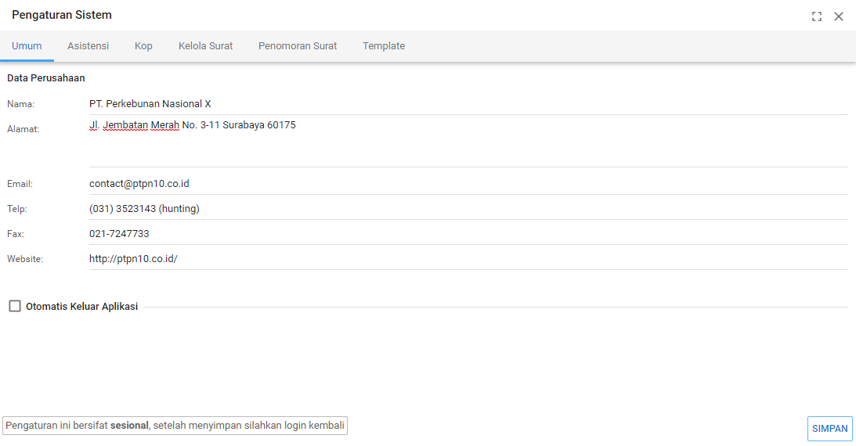

### Pengaturan Umum

### Panel pertama mengatur konfigurasi Umum pada aplikasi, diantara nya data perusahaan dan konfigurasi otomatis keluar dari aplikasi.

### Pengaturan Asistensi

Panel ini mengatur konfigurasi asisten atau pelaksana harian pada aplikasi SIPAS

### Pengaturan Kop

Pada panel Kop, pengguna aplikasi dapat mengatur kop dan logo pada semua lembar pelaporan yang dapat dicetak.

### Pengaturan Kelola Surat

Panel ini mengatur konfigurasi kelola surat, diantaranya pendistribusian surat, mengaktifkan backdate dan booking nomor, otomasi penginputan nama pengirim surat, otomasi pemberian nomor surat dan lainnya.

### Pengaturan Penomoran Surat

Pada panel Penomoran Surat, pengguna aplikasi dapat mengatur format penomoran yang digunakan untuk memberi nomor pada surat yang dibuat melalui aplikasi SIPAS, diantaranya registrasi surat, penomoran surat keluar, penomoran surat internal, penomoran korespondensi dan penomoran arsip bebas. Panel Legenda pada bagian kanan menampilkan kode format penomoran untuk mempermudah pengguna dalam mengatur nomor surat.

### Pengaturan Template

Panel ini mengatur template lembar yang terdapat pada aplikasi diantaranya, lembar resi, disposisi, korespondensi dan lembar verifikasi persetujuan surat keluar.

### Pengaturan Email (opsional)

Pada panel Notifikasi Email, pengguna aplikasi dapat mengaktifkan notifikasi untuk email, mengatur server email yang digunakan untuk mengirim notifikasi dan membuat template notifikasi pesan yang akan dikirimkan melalui email.

### Pengaturan Notifikasi SMS (opsional)

Pada panel Notifikasi SMS, pengguna aplikasi dapat mengaktifkan notifikasi sms dan membuat template notifikasi pesan yang akan dikirimkan melalui sms.

### Pengaturan SSO (opsional)

Pada panel SSO, pengguna aplikasi dapat mengaktifkan SSO LDAP dengan memberi URL dan APIkey.

## Konfigurasi Aplikasi Mobile

### Unduh Aplikasi

Aplikasi mobile dapat diunduh melalui versi aplikasi web pada bagian bawah. Setelah panel muncul, pilih menu Aplikasi Mobile.

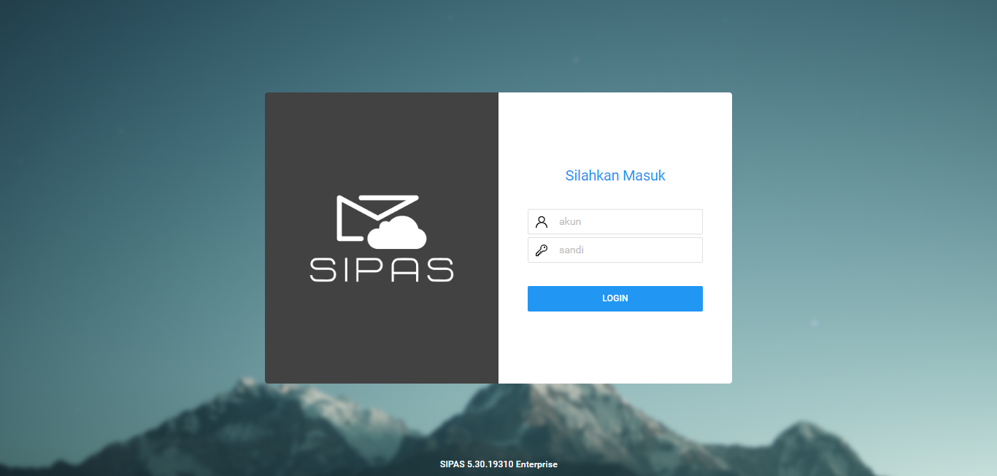

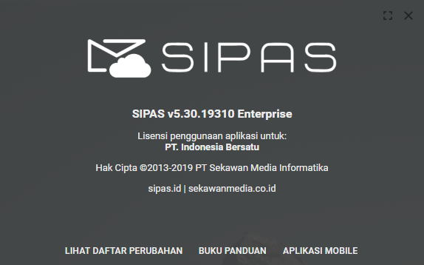

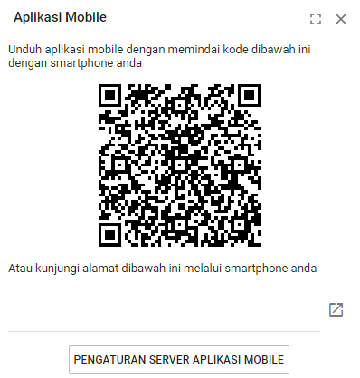

Aplikasi mobile dapat diunduh dengan cara Scan QR Code melalui SIPASphone atau unduh secara manual dengan memilih tombol Unduh Aplikasi.

### Konfigurasi Server

Setelah aplikasi mobile terpasang pada SIPASphone akan tampil peringatan konfigurasi server. Jika peringatan tidak muncul pilih tombol *gear* di samping tombol MASUK untuk menampilkan menu konfigurasi server.

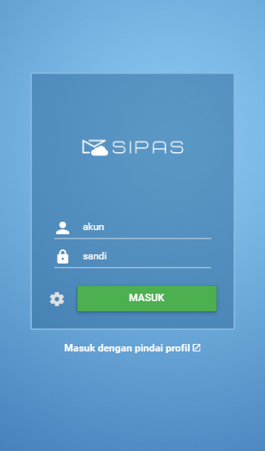 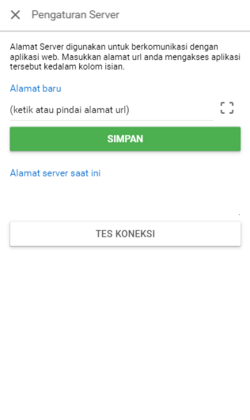

Pada panel Aplikasi Mobile pada aplikasi web, pilih tombol Pengaturan Server Aplikasi Mobile. Scan QR Code dengan SIPASphone atau ketik manual alamat server pada kotak alamat pada aplikasi mobile.